АЛЬБЕРТИ Леон Батиста

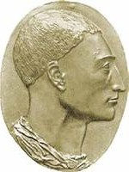
АЛЬБЕРТИ Леон Батиста
(1404 – 1472),
итальянский архитектор
и теоретик искусства.

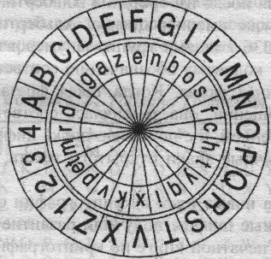
Знаменитый итальянский архитектор Леон Батиста Альберти может быть назван «отцом» европейской криптологии. Именно он в своем труде «Трактат о шифрах» (1466 г.) впервые предложил шифр многоалфавитной замены, который делал сообщение практически невскрываемым. В этой работе был предложен шифр, основанный на использовании шифровального диска. Сам Альберти назвал его шифром, «достойным королей».
Шифровальный диск представлял собой пару соосных дисков разного диаметра. Больший из них - неподвижный, его окружность разделена на 24 равных сектора, в которые вписаны 20 букв латинского алфавита в их естественном порядке и 4 цифры (от 1 до 4). При этом из 24-буквенного алфавита были удалены 4 буквы, без которых можно
было обойтись, подобно тому, как в русском языке обходятся без Ъ, Ё, И. Меньший диск - подвижный, по его окружности, разбитой
также на 24 сектора, были вписаны все буквы смешанного латинского алфавита.
Имея два таких прибора, корреспонденты договаривались о первой
индексной букве на подвижном диске. При шифровании сообщения отправитель ставил индексную букву против любой буквы большего диска. Он информировал корреспондента о таком положении диска, записывая эту букву внешнего диска в качестве первой буквы шифртекста. Очередная буква открытого текста отыскивалась на неподвижном диске и стоящая против нее буква меньшего диска являлась результатом ее зашифрования. После того как были зашифрованы несколько букв текста, положение индексной буквы изменялось, о чем также каким-либо образом передавалось корреспонденту.
Такой шифр имел две особенности, которые делают изобретение Альберти событием в истории криптографии. Во-первых, в отличие от шифров простой замены шифровальный диск использовал не один, а несколько алфавитов для зашифрования. Такие шифры получили название многоалфавитных. Во-вторых, шифровальный диск позволял использовать так называемые коды с перешифрованием, которые получили широкое распространение лишь в конце XIX века, то есть спустя четыре столетия после изобретения Альберти. Для этой цели на внешнем диске имелись цифры. Альберти составил код, состоящий из 336 кодовых групп, занумерованных от 11 до 4444. Каждому кодовому обозначению соответствовала некоторая законченная фраза. Когда такая фраза встречалась в открытом сообщении, она заменялась соответствующим кодовым обозначением, а с помощью диска цифры зашифровывались как обычные знаки открытого текста, превращаясь в буквы.
Леон Альберти может считаться выдающимся криптографом и потому, что создал первый в европейской истории научный труд по криптологии – «Трактат о шифрах» 1466 года, в котором не только приводились примеры возможных вариантов шифрования, но и обосновывалась целесообразность применения криптографии на практике, как наиболее дешевого и надежного инструмента защиты информации.

